**ANEXO: Pruebas manuales**

Se presentan en este apartado la configuración que da a lugar al cumplimiento de ciertos requerimientos que no pueden probarse de manera automática.

CUMPLIMIENTO POR CONFIGURACIÓN

**R1.1:** En la vista activa, la aplicación deberá permitir al usuario ingresar solo caracteres del tipo letra y espacios.

**TM1.1**

Este requerimiento se cumple por configuración en el cajón de texto de la palabra a insertar. Dicha configuración sólo despliega teclado con teclas de letras y espacio.



Sin embargo, Android presenta con esta configuración menos caracteres, pero no omite todos.

No obstante, si se ingresa un carácter que no coincide con el de la palabra modelo, la palabra nunca podrá ser validada.

**RN2.3**: La aplicación no deberá pedir accesos a datos del sistema alguno. Ejemplo: localización, contactos, acceso a mensajes, imágenes, etc.

**TM1.2**

El requerimiento se cumple al definir en el archivo general del proyecto “AndroidManifest.xml” los permisos solicitados para la aplicación.

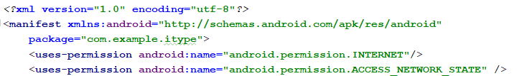

Podemos observar que los permisos requeridos solo son aquellos de conexión a Internet y estado de acceso a la red.

**RN2.4**: La aplicación no deberá solicitar permisos de uso a cámara, micrófono u otros periféricos.

**TM1.3**

Ídem justificación cumplimiento RN2.4

**RN2.1**: La aplicación no deberá ocupar más de 200 Megabytes de espacio en disco

**TM1.4**

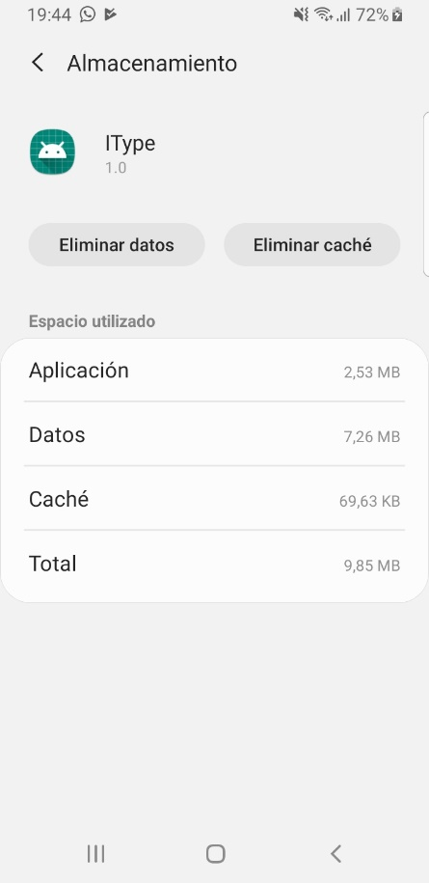

La aplicación ocupa en total 10 [MB] de almacenamiento en el teléfono. Por lo tanto, este requerimiento se cumple.

**RN2.2**: La aplicación deberá consumir menos de 80 Megabytes de RAM.

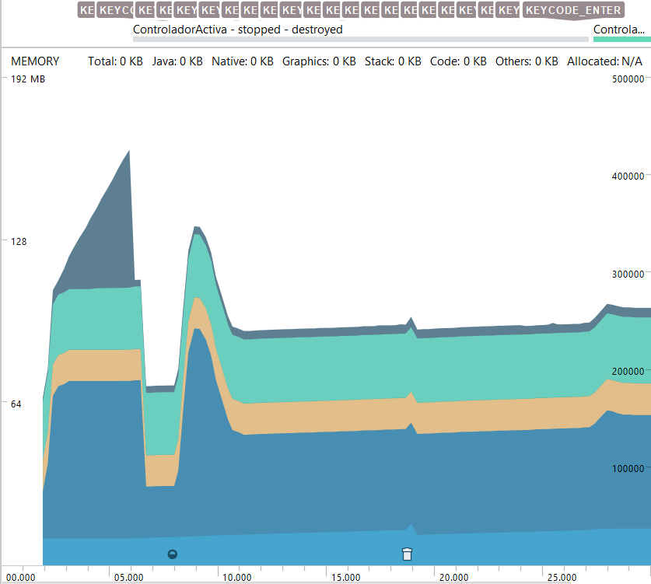

**TM1.5**

Se observa que la aplicación consume en su pico máximo aproximadamente 150 MB de RAM en su ejecución. Por lo tanto, ésta prueba falla.

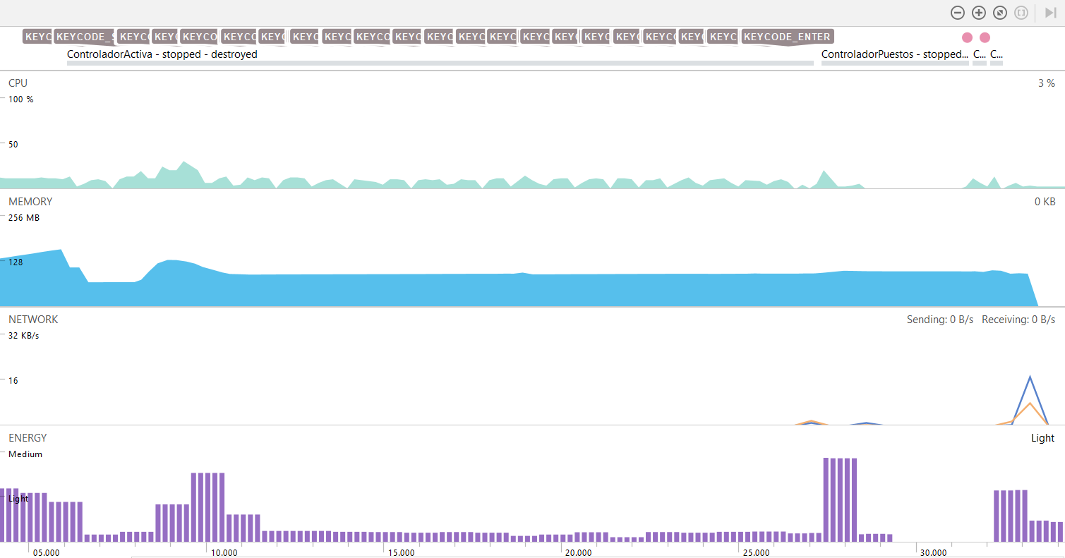

**RN4.1**: El promedio del tiempo de aprendizaje del sistema por un usuario deberá ser menor a quince minutos.

**TM1.6**

Después de haber entregado para la prueba a 3 personas, éstas han logrado completar una partida y un recorrido total por todas las vistas del sistema en aproximadamente un promedio de 5 minutos.

Por lo tanto, el requerimiento se cumple.